Bekanntmachung zur frühzeitigen Unterrichtung der Öffentlichkeit zur 2. Änderung des Flächennutzungsplanes im Bereich "Irisstraße West"

Im Rahmen des Aufstellungsverfahrens zur 2. Änderung des Flächennutzungsplanes im Bereich "Irisstraße West" wird die Öffentlichkeit (Bürger) gem. § 3 Abs. 1 Baugesetzbuch (BauGB) frühzeitig beteiligt. Der räumliche Geltungsbereich ist im abgebildeten Lageplan dargestellt.
Im Rathaus der Gemeinde Kressbronn am Bodensee, Zimmer 22 wird der Öffentlichkeit in der Zeit vom 05.08.2022 bis 12.09.2022 während der allgemeinen Öffnungszeiten Gelegenheit gegeben, sich über die allgemeinen Ziele und Zwecke der Planungen, sich wesentlich unterscheidende Lösungen, die für die Neugestaltung oder Entwicklung des Gebiets in Betracht kommen und die voraussichtlichen Auswirkungen der Planungen zu unterrichten (Hinweis: Die allgemeinen Öffnungszeiten sind in der Regel von Montag bis Freitag morgens (außer Mittwoch) von 08.00 Uhr bis 12.00 Uhr sowie am Dienstagmittag von 14.00 Uhr bis 17.00 Uhr und Donnerstagmittag von 14.00 Uhr bis 18.00 Uhr. Beachten Sie bitte, dass das Rathaus während gesetzlicher Feiertage geschlossen ist.). Es besteht Gelegenheit zur Äußerung und Erörterung.

Die Unterlagen zur frühzeitigen Unterrichtung der Öffentlichkeit können auch unter folgendem Link auf der Homepage des Gemeindeverwaltungsverbands Eriskrich-Kressbronn a. B.-Langenargen eingesehen werden:
https://www.gvv-ekl.de/flaechennutzungsplan/aenderungen.html

Lageplan:
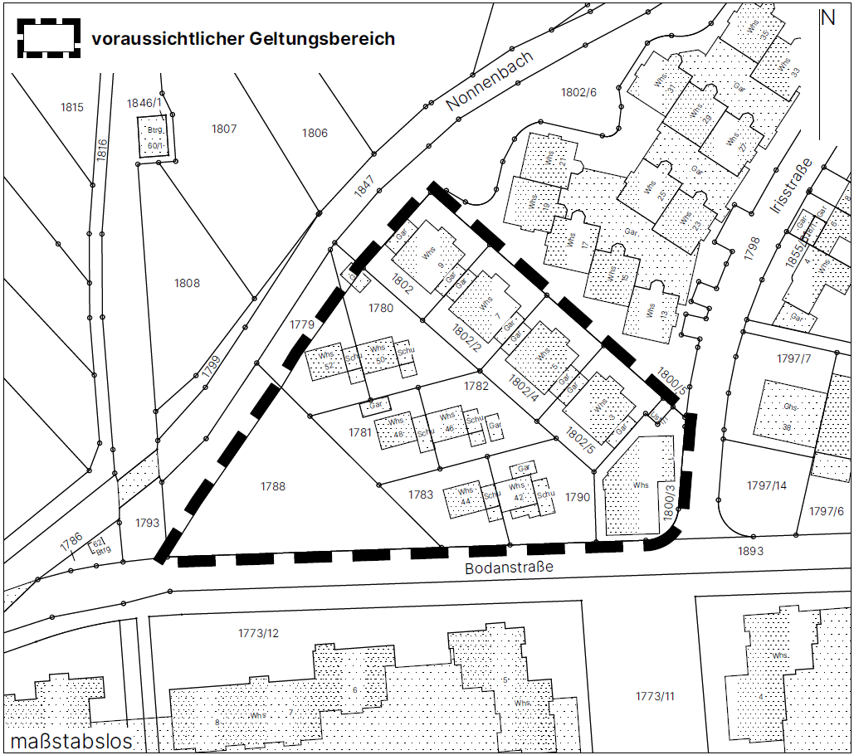

Gemarkung: Kressbronn a. B.
Lage: nördlich der Bodanstraße, südöstlich des Nonnenbachs
Stand: 31.03.2022

Hinweis: Weitere Informationen können von den Bürgern durch das Beiwohnen an den öffentlichen Gemeinderats-Sitzungen eingeholt werden. Im Rahmen der noch durchzuführenden öffentlichen Auslegung gem. § 3 Abs. 2 BauGB können Stellungnahmen innerhalb der vorgeschriebenen Fristen abgegeben werden. Hierzu erfolgt jeweils noch eine gesonderte ortsübliche öffentliche Bekanntmachung.

Kressbronn a. B., den 20.07.2022

………………………………………………
Arman Aigner
Verbandsvorsitzender

